Маслаков Константин Александрович.
тел: 8(499) 951-94-91
E-mail: mka@safe-str.ru
ЗАЯВКА НА РАСЧЕТ ПЕРЕДВИЖНЫХ АРХИВНЫХ СТЕЛЛАЖЕЙ
Дата:____________
Покупатель:_______________________________________________________
Тел/факс:______________________________E-mail: ___________________
Контактное лицо (ф.и.о.)____________________
•​ Размеры помещения:
•​ длина, м ____ ширина, м_____ высота, м ____
(Желательно предоставить планировку помещения с указанием расположения дверей, колонн, отопительных приборов, потолочных выступающих балок, места архивариуса и пр. с указанием необходимых размеров и расстояний)
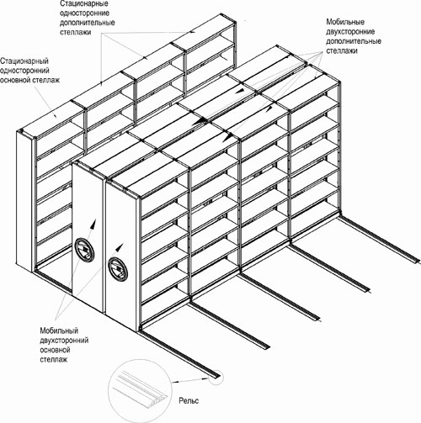
•​ Количество полок в стеллаже (включая верхнюю – «крышу») _____________________
•​ Глубина полки (250, 300, 400,мм)____________________________________
•​ Нужен ли вариант стеллажей с фальшполом да / нет___________________________
•​ Необходимо ли соблюдать противопожарные требования при расстановке стеллажей (см. отступы от стен и потолка)* да / нет____________________________________
•​ Дополнительное оборудование (подчеркнуть нужное или указать дополнительно): планка ограничительная, разделитель полки, идентификационные таблички. _____________________________________________________________
•​ Характеристика полов (дерево, бетон, паркет); наличие неровностей, наклона.
_______________________________________________________________
* Противопожарные требования предполагают систему отступов от стен и потолка (светильников):
- отступ от стены до штурвалов (главный проход) – не менее 1200 мм,
- отступ от стены до торца стеллажа – не менее 450 мм (не менее 600 мм при наличии батарей),
- отступ от боковых стен до системы стеллажей – не менее 750 мм,
- отступ от стеллажей до потолка (светильников) – не менее 500 мм.
За любыми консультациями обращайтесь к нам:
Телефон:
E-mail:
Адрес:
Мобильный архив

